x,y为屏幕坐标
x’,y’为地图坐标
x₁ y₁ 为x’在屏幕的坐标
x₂ y₂为y’在屏幕的坐标
θ=30度
x=x₁-x₂
y=y₁+y₂
x₁=x’cosθ
y₁=x’sinθ
x₂=y’cosθ
y₂=y’sinθ
x= cosθ(x’-y’)
y=sinθ(x’+y’)
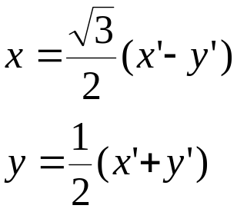
令
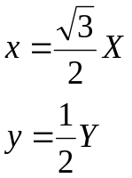
则有

X＝x’-y’
Y=x’+y’
x’=(X+Y)/2
y’=(Y-X)/2
X:Y=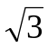:1=1.732
如果地图坐标和屏幕的坐标单位比为A
则
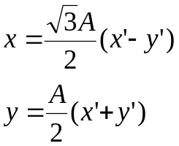
令
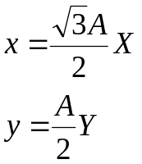
则
X＝x’-y’
Y=x’+y’
依然成立
如果加上Z轴，由于Z轴直接投影到屏幕的Y轴上，所以:
X=x’-y’
Y=x’+y’+2z’

如果根据菱形的宽和高(也就是x，y轴的单位的2倍)，求地图坐标Z的单位。
设xu,yu分别为x，y轴的单位长度。a为立方体的边长,b为垂直对角线在屏幕坐标的投影,c为水平对角线在屏幕坐标的投影
则有
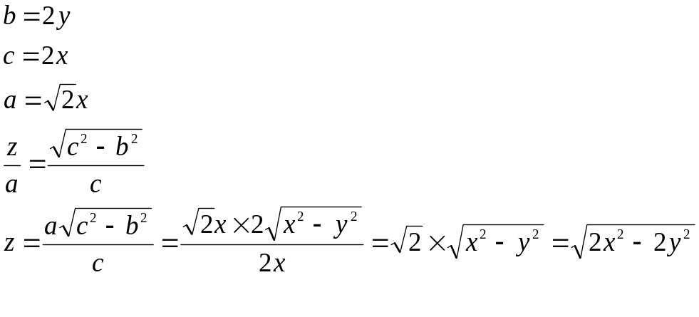
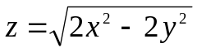
盒子占用的位置
因为z是被直接映射在屏幕坐标的y轴上，与屏幕坐标系统的Y轴比值为2：1。
设盒子的[size]长，宽，高为x₀,y₀,z₀ 为在x轴，y轴，z轴上的长度。
所以占用屏幕的大小为：
长＝x₀+ y₀
宽= x₀+ y₀+2z₀
屏幕坐标是按左上角定位。要把盒子正确显示到地图上，确定盒子原点(注册点) [origin]与盒子左上角的距离，显示时，偏移这个距离。
left=y*xUnit
top=z*2yUnit
遮挡算法
Tile显示的顺序被称为深度即zIndex。通过简单的x+y方法得到的深度对于tile不是很大的情况还可以。如果一个tile占据的格子比较多，比如墙。此时要用遮挡算法来确定tile的zIndex值。
记录tile所遮挡的格子，如图
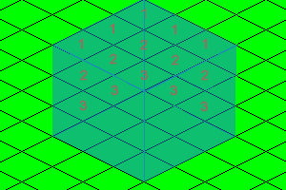
一个3x3的格子遮挡住21个格子。
x,y,z表示格子的大小
遮挡的格子个数为：
N=(x+1)*(y+1)*z-x*y*z=(x+y+1)*z
具体遮挡的格子计算方式：
一、边缘格子法。
边缘的格子计算其相对(-1,0),(-1,-1),(0,-1)位置的格子。其中(-1,0),(0,-1)所在的单元格值加1，(-1,-1)的格子值加2。最终格子的值大于1的为全遮挡，等于1的为半遮挡。
边缘格子算法：由于只算附近(-1,0),(-1,-1),(0,-1)的点。边缘的点为纵坐标和tile原点纵坐标相同，横坐标为原点到原点横坐标加长度；横坐标和tile原点横坐标相同，纵坐标为原点(不包括)到原点纵坐标加长宽度。
X,Y,Z为长度高，ox,oy为tile原点坐标。
For(j=0;j<Z;j++){
For(i=0;i<X;i++){ grid=map[oy-j][ox+i-j]}
For(i=1;i<Y;i++) {grid=map[oy+i-j][ox-j]}
}
二、改进的边缘格子法。
三、整体法。

部件tile

一、整体
拼出的格子有粗线边。
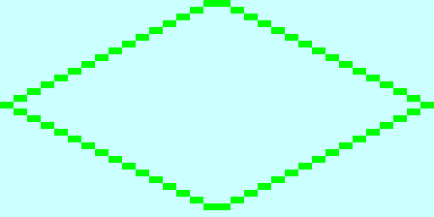
这是一个64X32的图片，但用于组成格子的是64X31

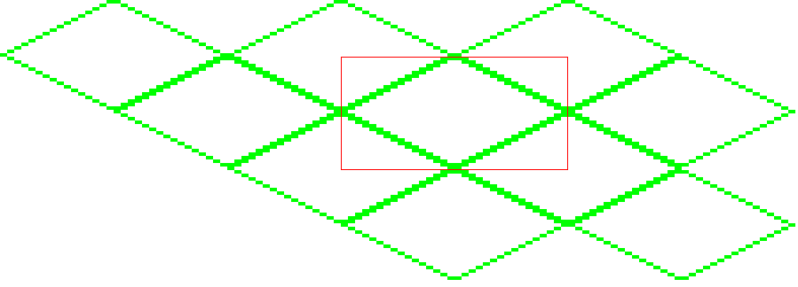
拼成后有粗线，红框里的也是64X32的大小。
- 内敛。
拼出的格子线没有粗线组合。

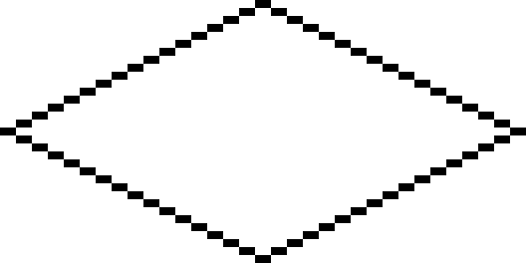
这是一个66X33的格子，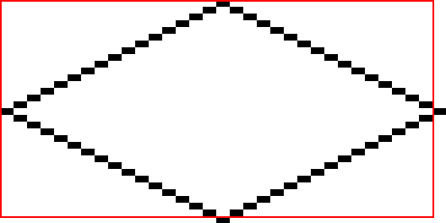
红线框取的大小为64X32

Tile的定位
无论组成tile的图片是什么方式定位(左上角，中心点)，只要知道定位点与显示点(格子坐标中的上方点)

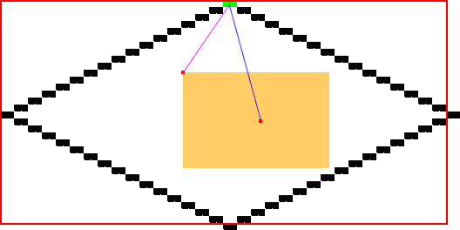
如果把橙色的距形显示在格子里。显示点为绿色点，坐标的起始点。二个红色点对应不同的对齐方式，一个为左上角，一个为中心点。粉红色的线为左上角对齐时与显示点的距离，蓝色的是中心点对齐时与显示点的距离。无论哪种方式都要指定距离。
如果图片的大小为一个格子的大小，则偏移位置可以不用定义，使用默认值。
如，左上角定位，则偏移为：x向左移动半个格子的宽，y方向不变。
中心点定位，则偏移为：x不变，y向上移动半个格子的高。
通常物体不是平面的，加上高度会出一个格子，宽度可以保持一个格子大小。这样就没法使用默认偏移。只有使用中间底步的对齐方式，还可以使用默认对齐方式，x无偏移，y偏移一个格子的高度。中间底部的方式不要求图片一定是一个格子的宽。这种方式底部会有留空。
在实际显示的时候，图片的高度通常需要指定，默认定位方式又有各种各样的小问题，所以不如图片按原图显示，使用习惯的左上角定位，指定偏移量。

